NEKI

Nauči Engleski Kroz Igru

Korisničko uputstvo

Verzija 2.0

iz ugla korisnika->Učenik

Istorija revizija

|  |  |  |  |
| --- | --- | --- | --- |
| **Datum** | **Verzija** | **Opis** | **Autori** |
| 08.07.2024. | 2.0 | finalna verzija | Tijana Marković,  Kristina Anđelković,  Anđelija Ristić |

Sadržaj

1. Uvod 4

2. Početna stranica portala 4

3. Prijavljivanje korisnika 5

3.1 Registarcija novog korisnika 5 7

3.2 Prijavljivanje registrovanog korisnika na sistem 6

3**.**3 Promena lozinke 7

4. Stranica O nama 7

5. Stranica Upis kursa 8

5.1 Upis podnivoa A 8

5.1.1. Odabir lekcije 9

5.1.1.1. Prikaz lekcije (gramatika) 10

5.1.1.2. Prikaz lekcije (vokabular) 11

5.1.1.3. Prikaz lekcije (kviz) 11

5.2. Upis podnivoa B 12

5.2.1. Odabir lekcije 12

5.2.1.1. Prikaz lekcije (gramatika) 13

5.2.1.2. Prikaz lekcije (vokabular) 14

5.2.1.3. Prikaz lekcije (kviz) 14

6. Stranica Profesori 14

6.1. Prikaz biografije profesora i zakazivanje konsultacija 15

7. Profili 16

7.1 Profil učenika 16

7.2 Profil roditelja 16

7.3 Profil profesora 17

7.4 Profil admina 19

8. Ocenjivanje 20

Korisničko uputstvo za Neki

# Uvod

Primarni cilj web aplikacije NEKI je izrada web aplikacije za olakšano sticanje znanja iz engleskog jezika kroz igru i zabavu. Naša web aplikacija na zabavan način pomaže u učenju engleskog jezika kroz pažljivo osmišljene kvizove koji su dizajnirani da pomognu deci da poboljšaju svoje veštine, dok se pritom dobro zabavljaju.

# Početna stranica

Početna stranica web aplikacije prikazana je na sledećoj slici:

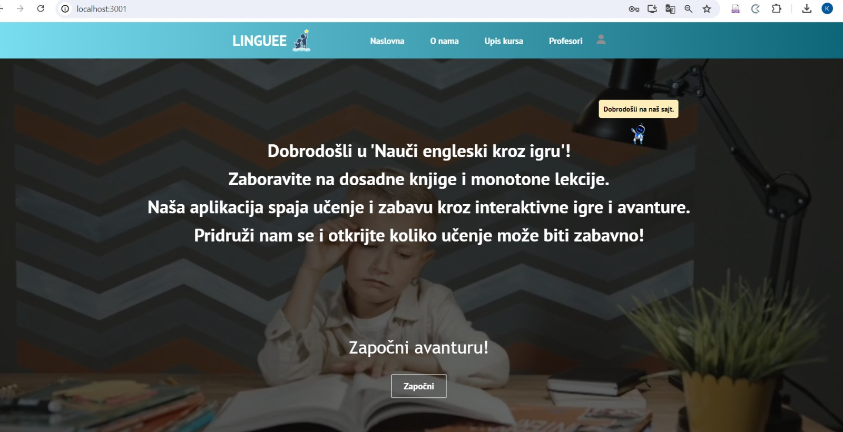

Slika 1 – Početna stranica

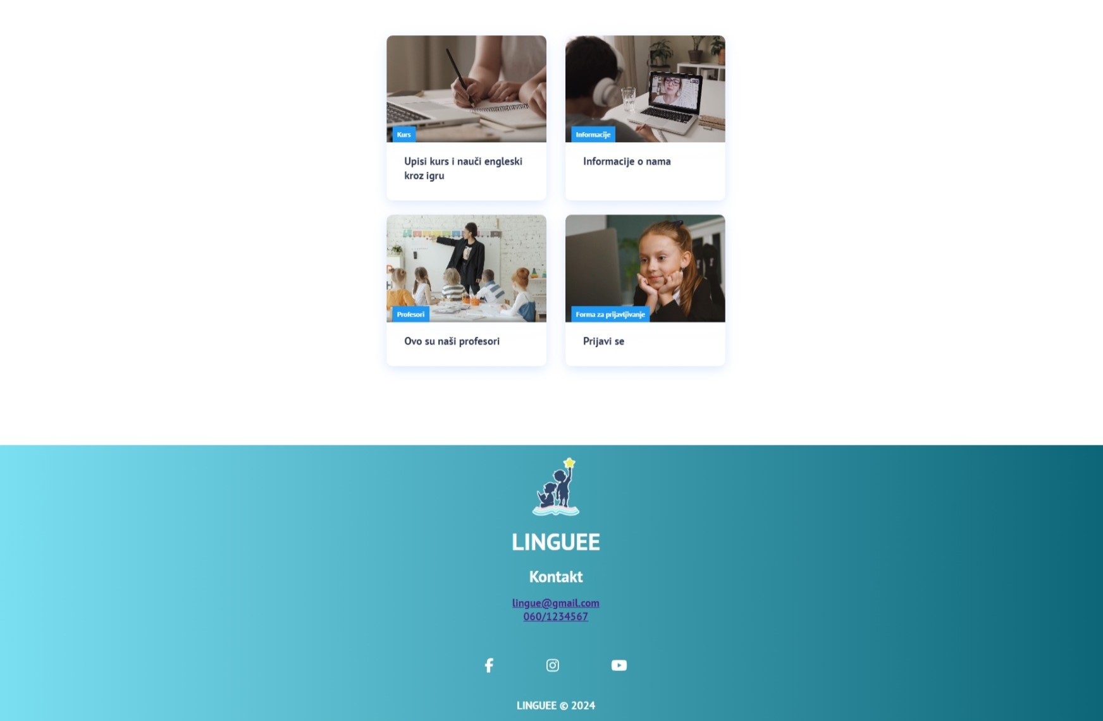

Slika 2 – Početna stranica

# Prijavljivanje korisnika

Razlikuju se dva slučaja prijavljivanja na sistem. Prvi je kada se novi korisnik po prvi put registruje i otvori nalog, tj. pošalje zahtev za registraciju. Drugi slučaj je kada se već postojeći korisnik prijavi da bi vršio zadatke koji su mu omogućeni.

## Registracija novog korisnika

1. Kliknuti na dugme *Prijavljivanje* u navigacionom baru, a onda *Registrovanje,* nakon čega se otvara forma za unos podataka o novom korisniku.
2. Početna stranica prilikom registracije novog korisnika sadrži forme za unos imena, prezimena, email-a, korisničkog imena i lozinke i odabir uloge korisnika. Ova polja su obavezna, i posetilac ne može da nastavi sa registracijom ukoliko ih ne unese.
3. Zatim kliknuti na dugme *Registruj se* zazavršetak registracije.
4. Kliknuti na dugme *Prijavljivanje i* nastaviti sa registracijom na način određen njegovim profilom.

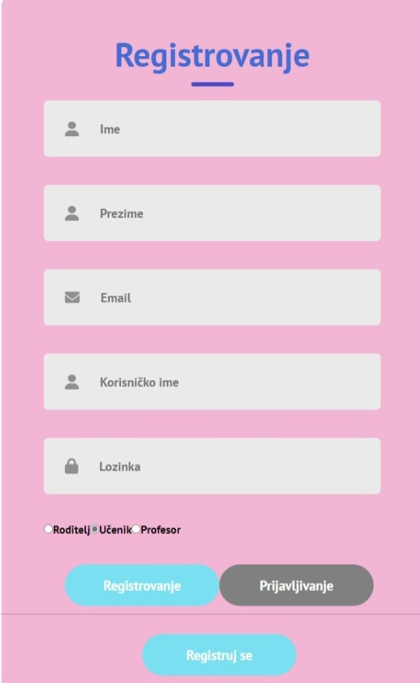

Slika 3 – Početak registracije korisnika

## 3. 2 Prijavljivanje registrovanog korisnika na sistem

1. Korisnik se svojim korisničkim imenom i lozinkom prijavljuje na sistem.
2. Zatim kliknuti na dugme *Prijavi se* izavršiti prijavljivanje.
3. Odjavljuje se klikom na *Odjavi se* koje nalazi u profilu svakog korisnika*.*

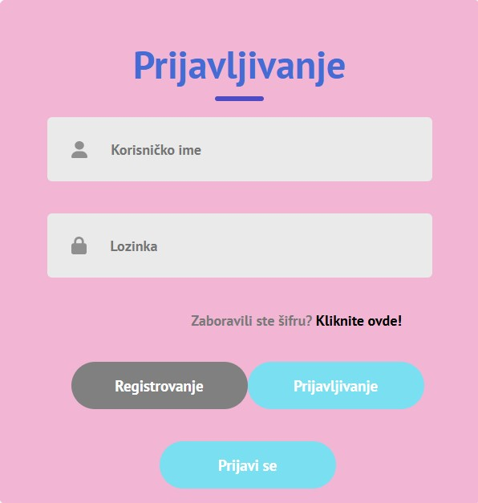

Slika 4 – Prijavljivanje korisnika

**3. 3 Promena lozinke**

Korisnicima koji su registrovani dozvoljena je promena lozinke ukoliko su je zaboravili.

1. Kliknuti na dugme *Prijavljivanje*.
2. Zatim kliknuti na dugme *Zaboravili ste šifru? Kliknite ovde!*
3. Korisnik treba uneti svoje korisničko ime, novu lozinku i da potvrdu nove lozinke.
4. Zatim kliknuti na dugme *Promeni lozinku* i time je lozinka promenjena.

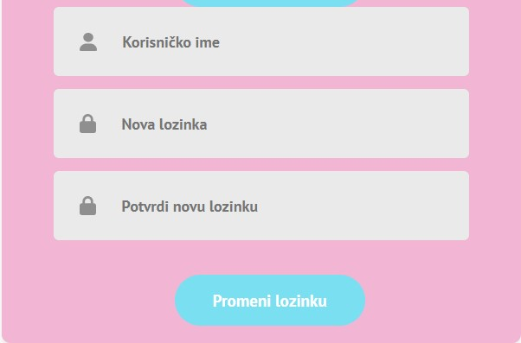

Slika 5 – Promena lozinke korisnika

1. **Stranica O nama**

Stranica O nama web aplikacije prikazana je na sledećoj slici:

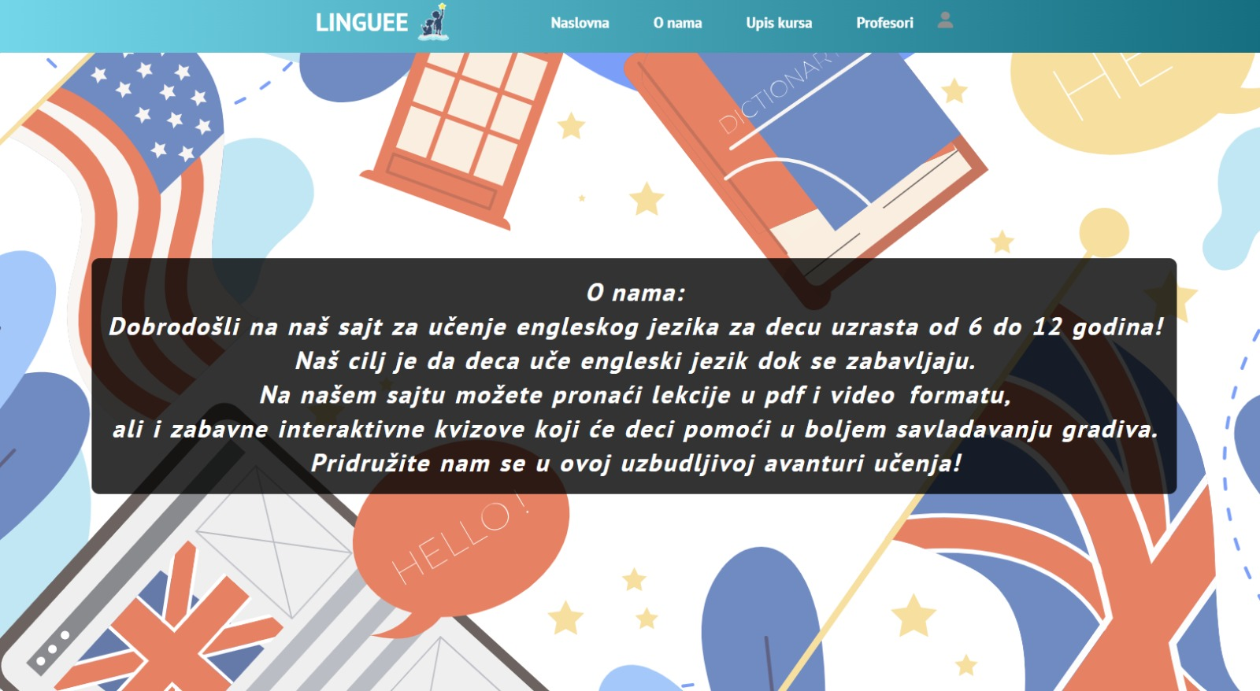

Slika 6– Stranica O nama

1. **Stranica Upis kursa**

Stranica Upis kursa web aplikacije prikazana je na sledećoj slici. Stranici upis kursa mogu pristupiti samo učenici i ostali prijavljeni korisnici će dobiti poruku upozorenja „Kursevima mogu pristupiti samo učenici!“. Ukoliko je učenik već upisan na neki kurs dobiće poruku „Već ste upisani na ovaj kurs.“, a ako učenik pokuša da pristupi kursu B, a nije ostvario više od 60% poena na kursu A dobiće poruku „Niste ostvarili više od 60% poena na kvizu i još uvek nemate pristup kursu B☺. Probajte ponovo!“.

1. Kliknuti na jednu od slika kako bi se odabrao kurs/nivo.

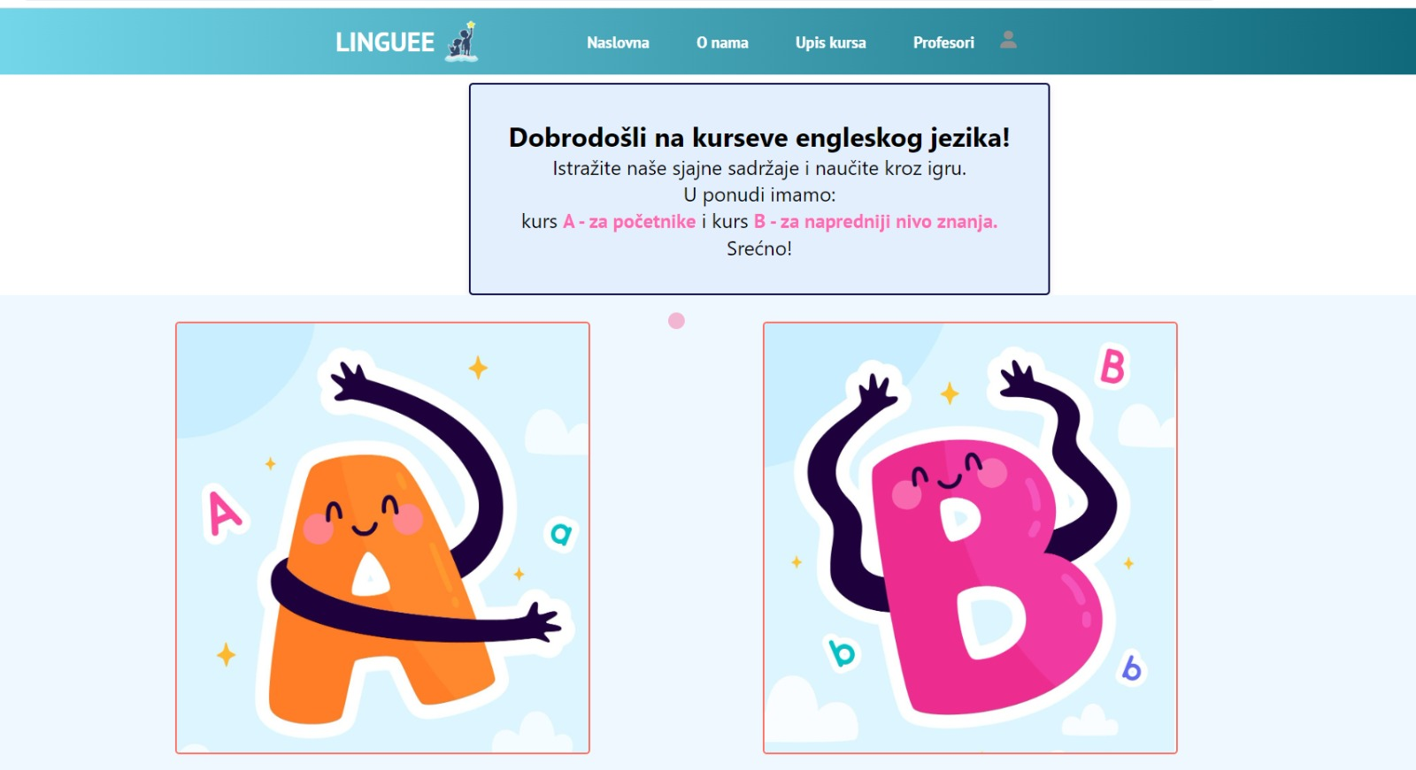

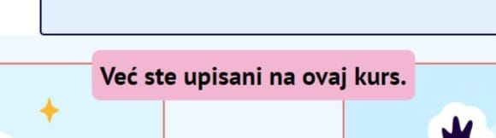 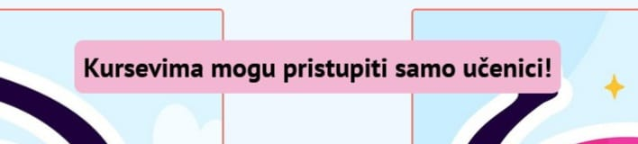 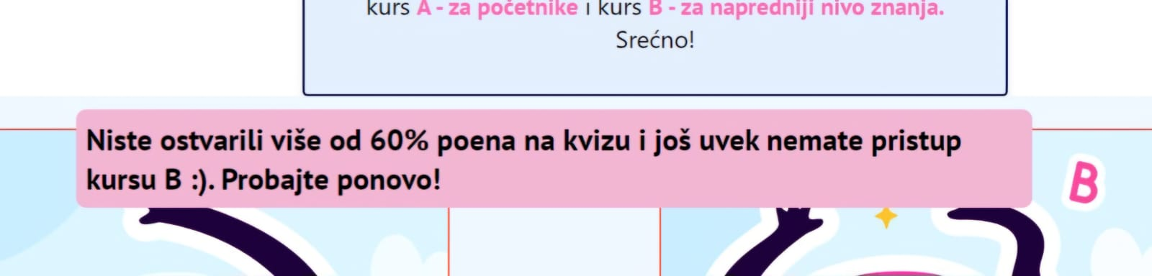

Slika 7– Stranica Upis kursa

## Upis podnivoa A

1. Kliknuti na dugme ispod slike 1 ili ispod slike 2, na taj način izabraćete podnivo A1 ili A2.

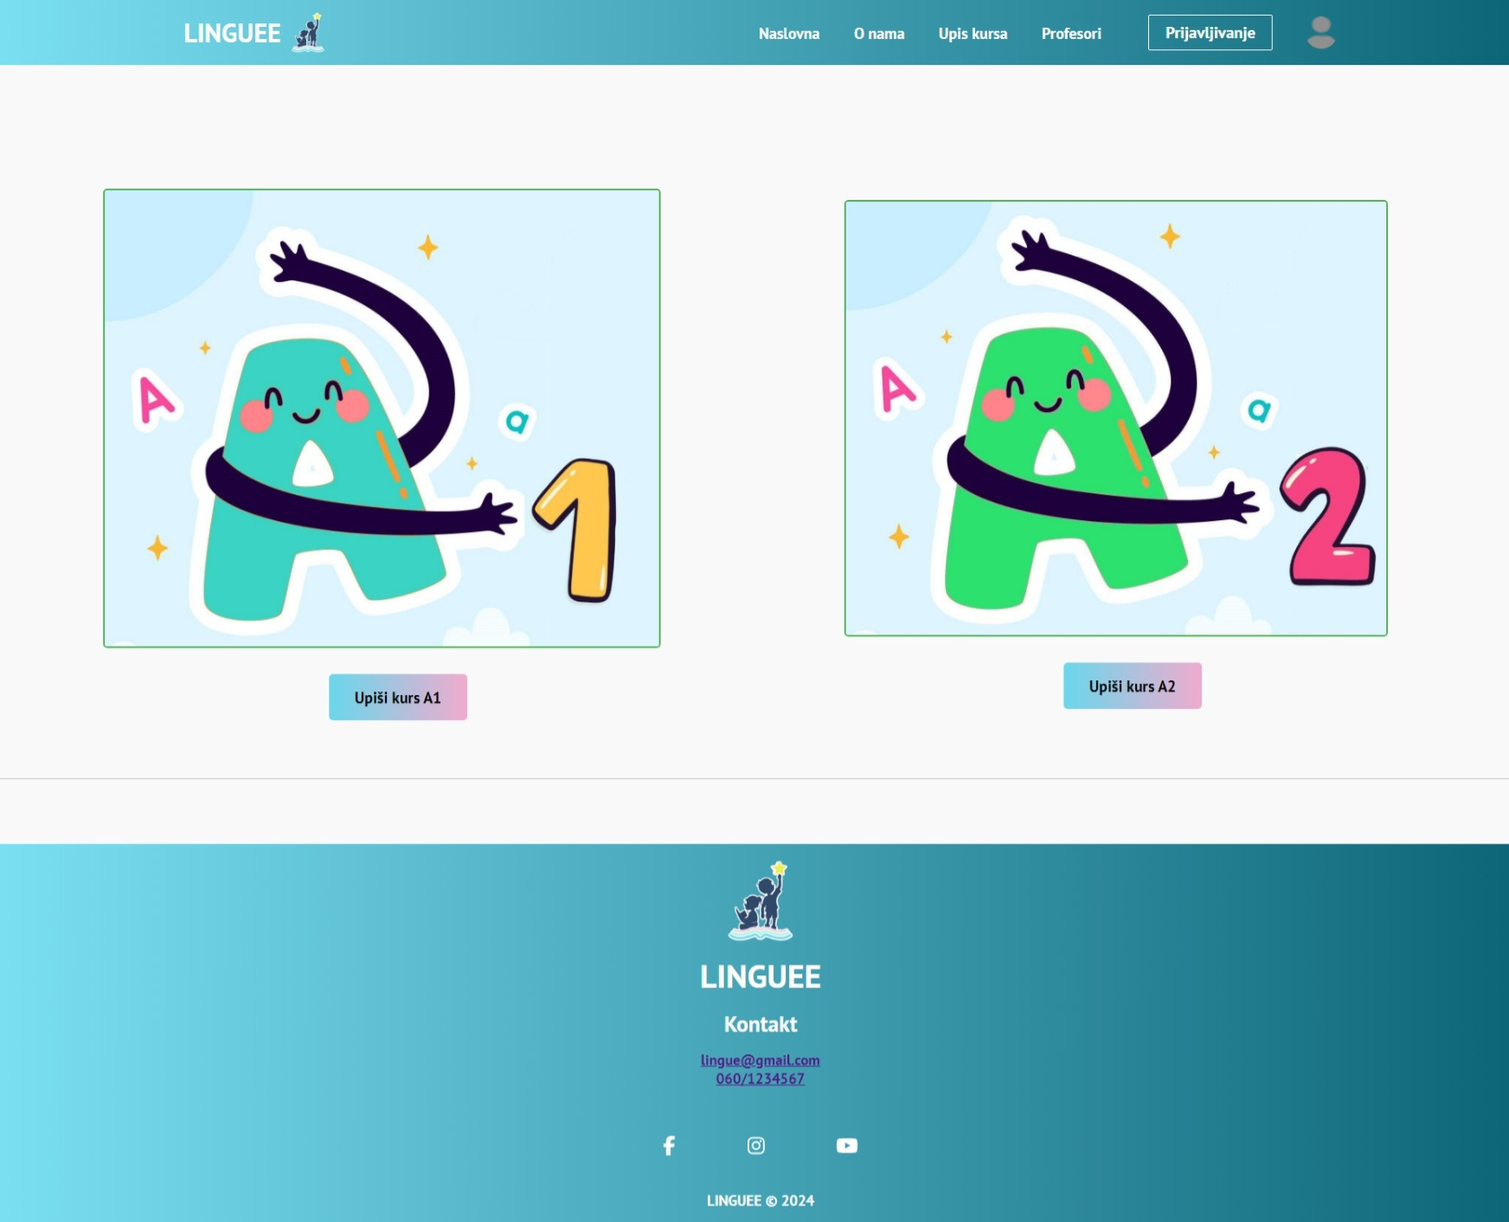

Slika 8– Odabir podnivoa A

## 5.1.1. Odabir lekcije

1. Kliknuti na jednu od slika za odabir lekcije.

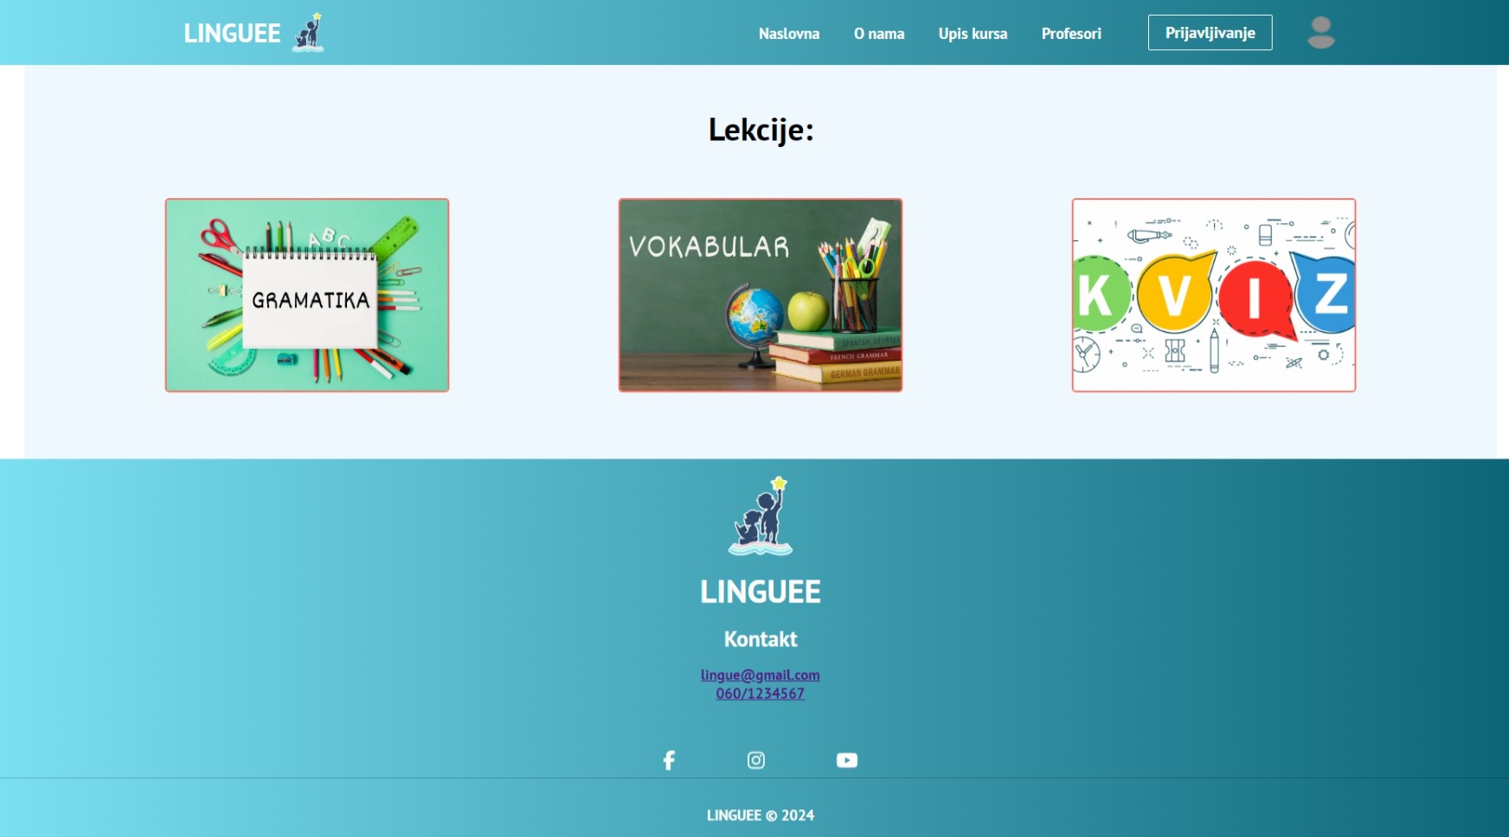

Slika 9– Odabir lekcije

## 5.1.1.1. Prikaz lekcija (gramatika)

1. Kliknuti na jednu od slika za odabir gramatičke lekcije.(pdf format)

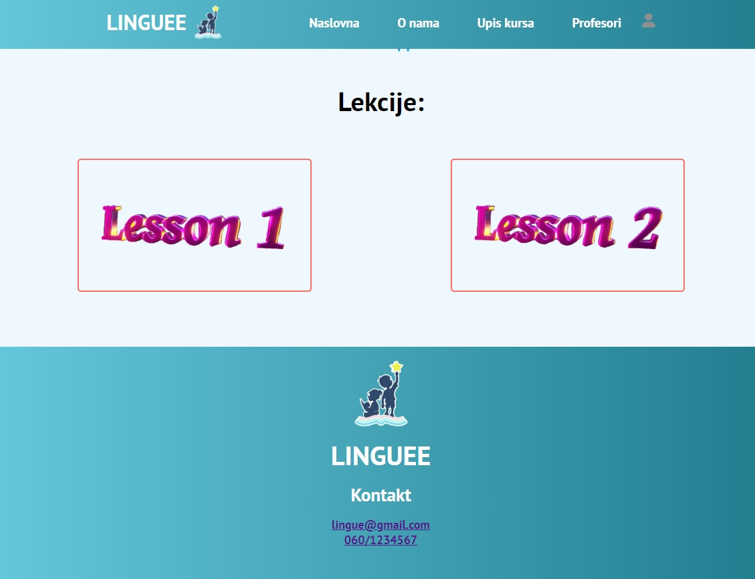

## 

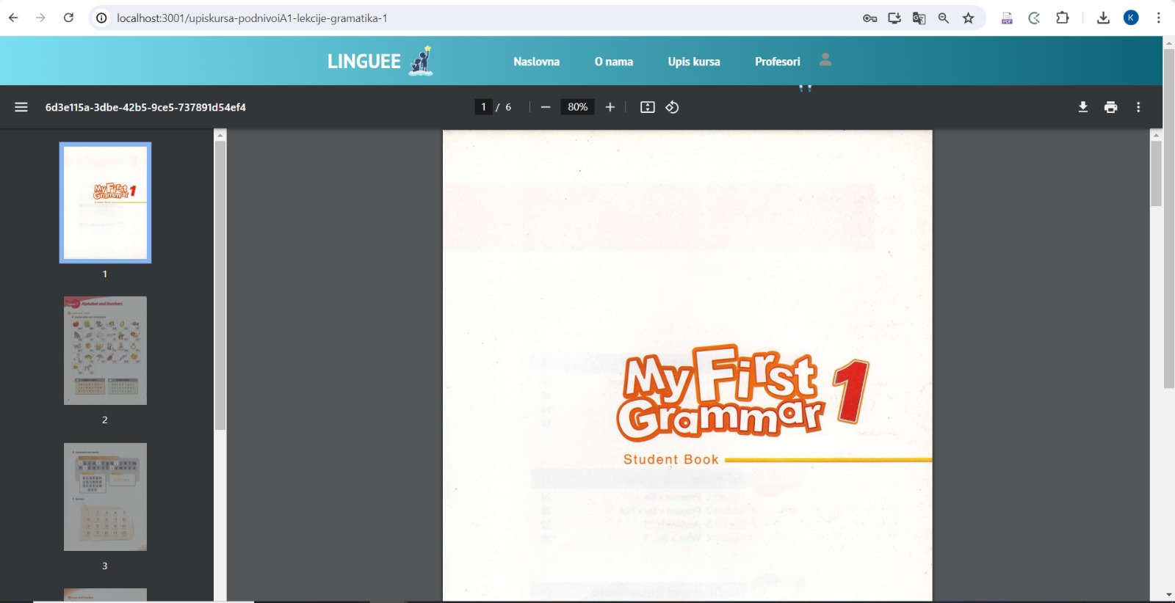 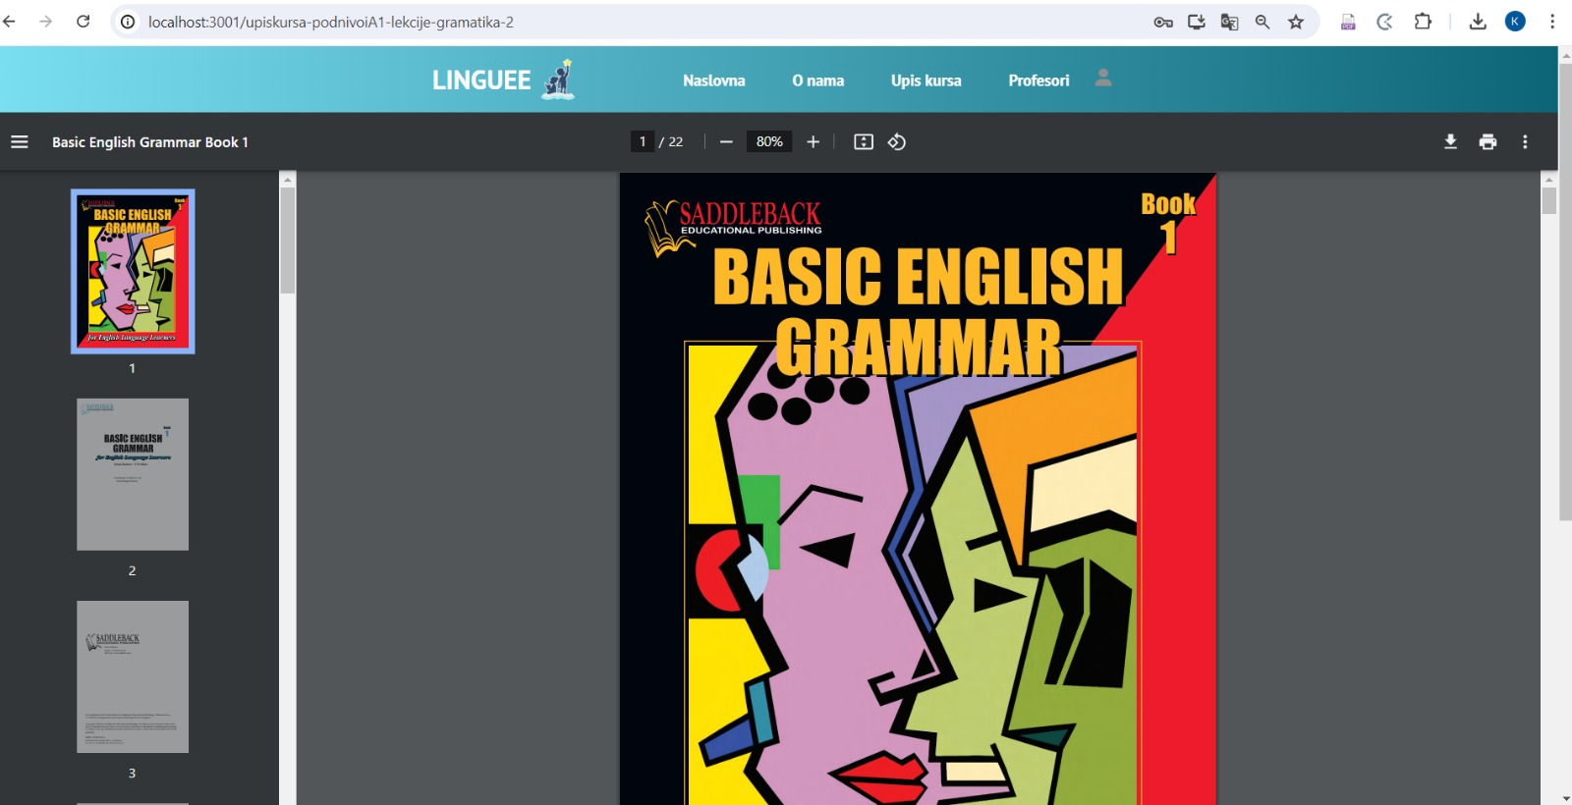

Slika 10– Gramatika

## 5.1.1.2. Prikaz lekcija (vokabular-video format)

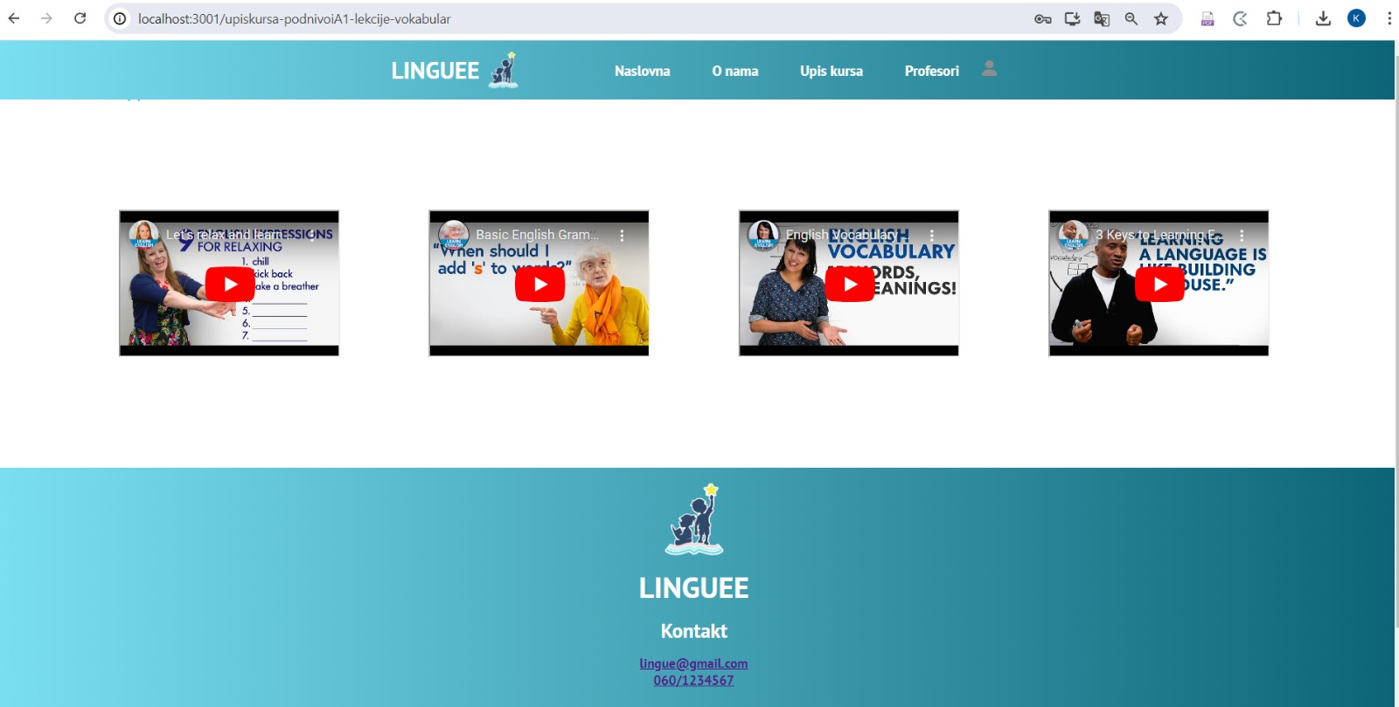

Slika 11– Vokabular

## 5.1.1.3. Prikaz lekcija (kviz)

1. Nakon animacije kliknuti na START za otvaranje kviza.

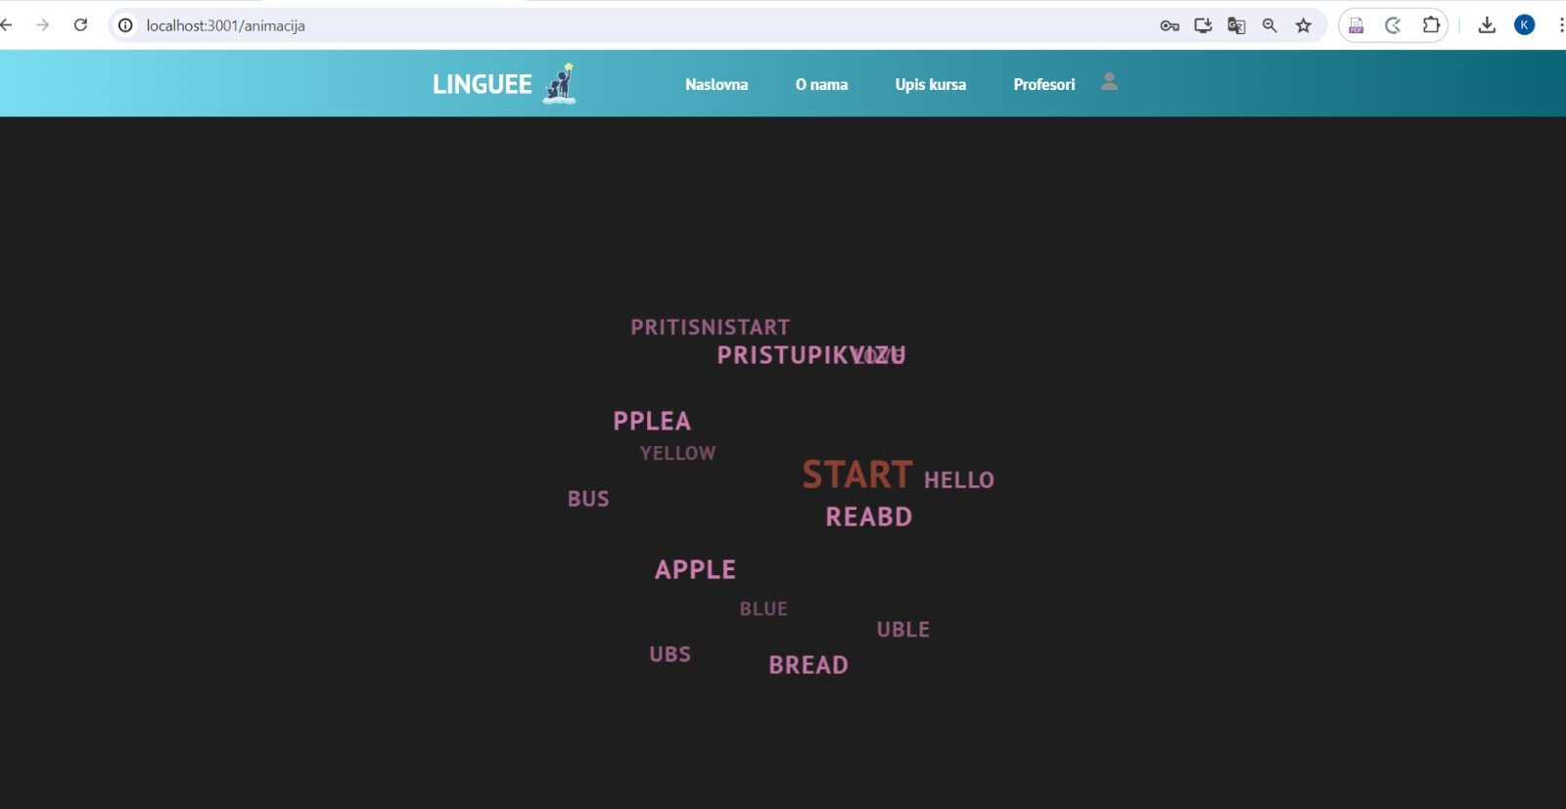

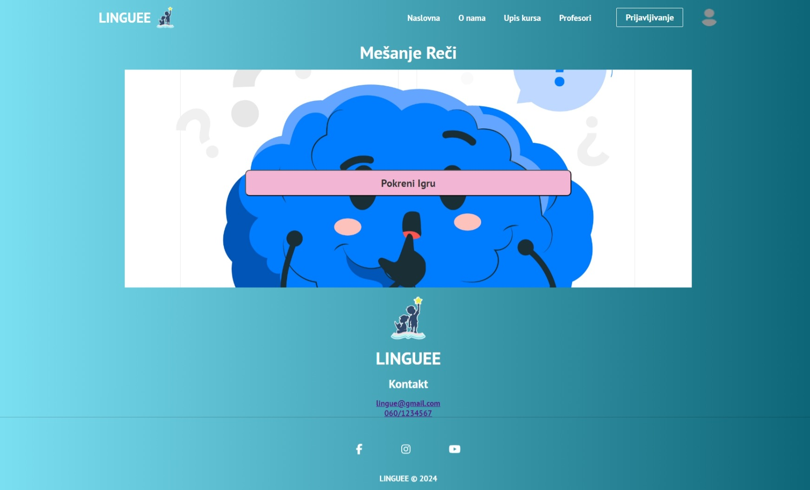 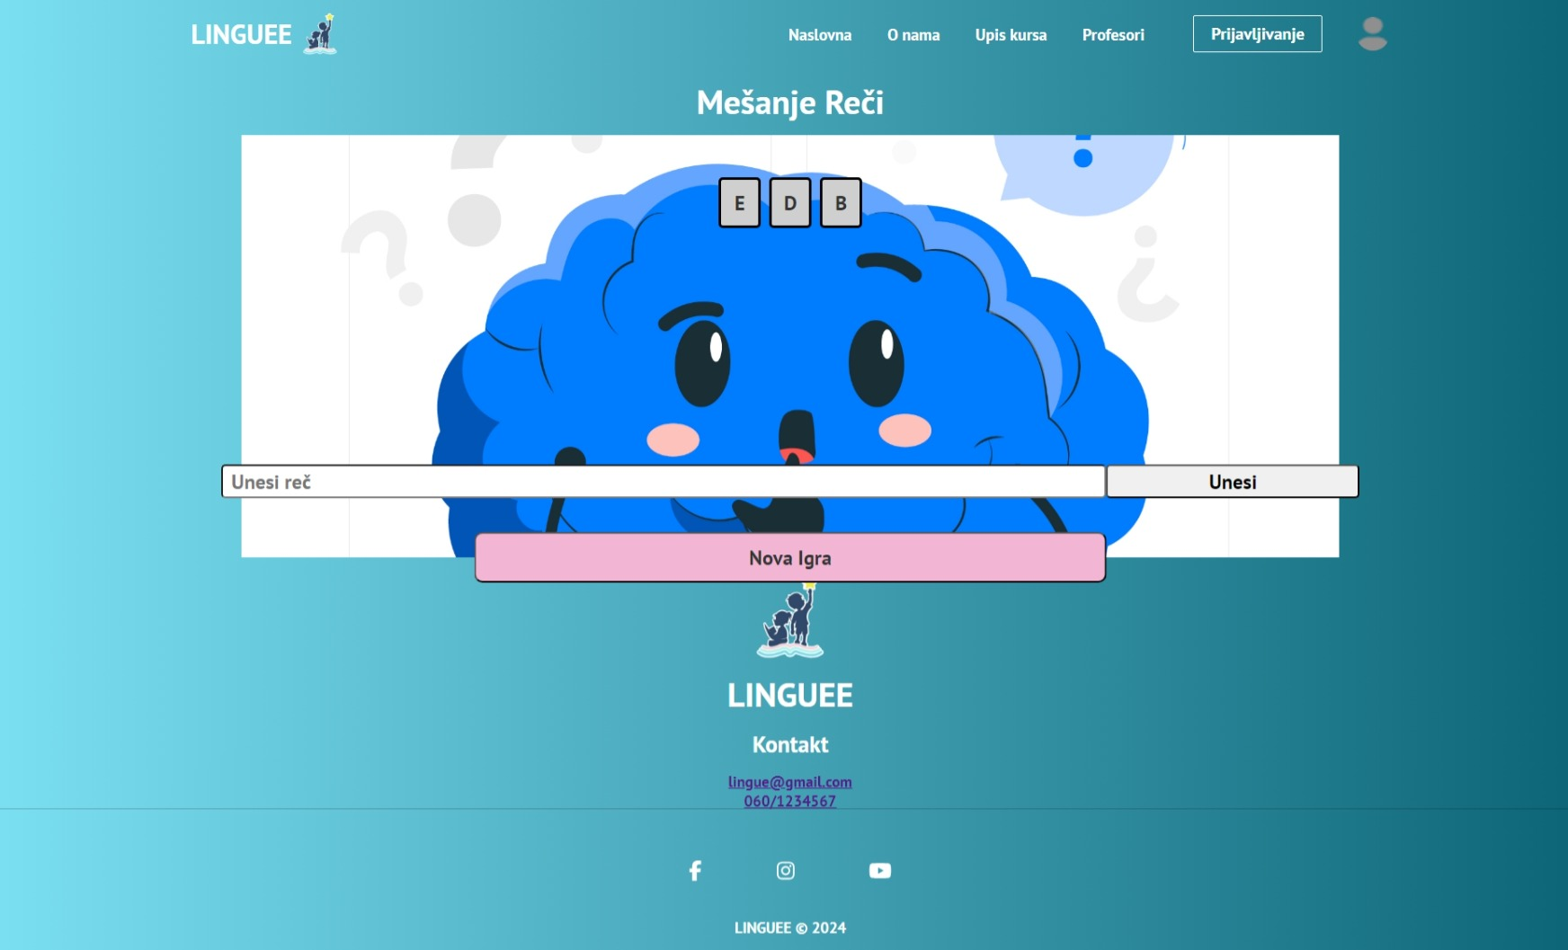

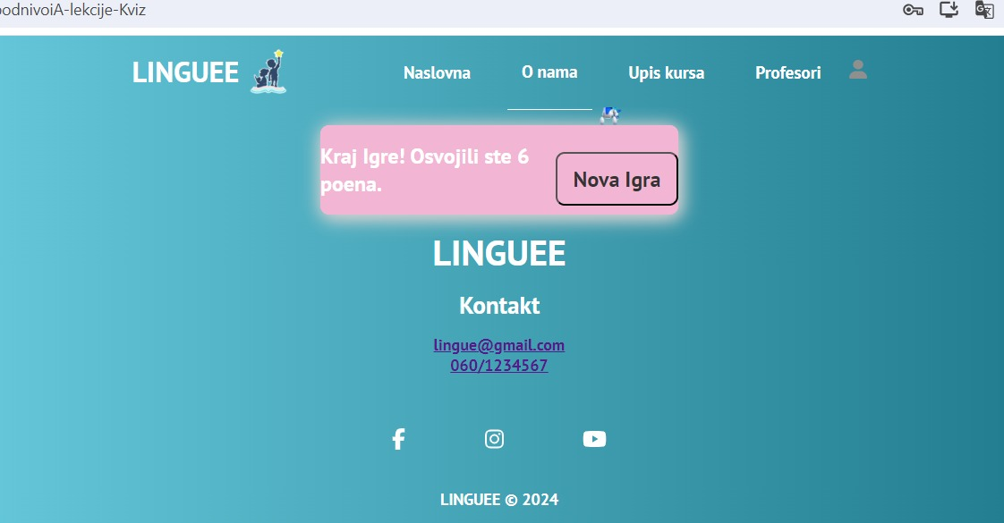

Slika 12– Kviz

1. Kliknuti na dugme *Pokreni igru* za pokretanje igre.
2. Uneti reč sastavljenu od ponuđenih slova i zatim kliknuti na dugme *unesi* kako bi vam se prikazalo da li je uneta reč tačna.
3. Nakon unošenja poslednje reči ili unošenja pogrešne reči pojavljuje se poruka sa brojem poena i dugme *Nova igra* koja vas vraća na početak kviza.

## Upis podnivoa B

1. Kliknuti na dugme ispod slike 1 ili ispod slike 2, na taj način izabraćete podnivo B1 ili B2.

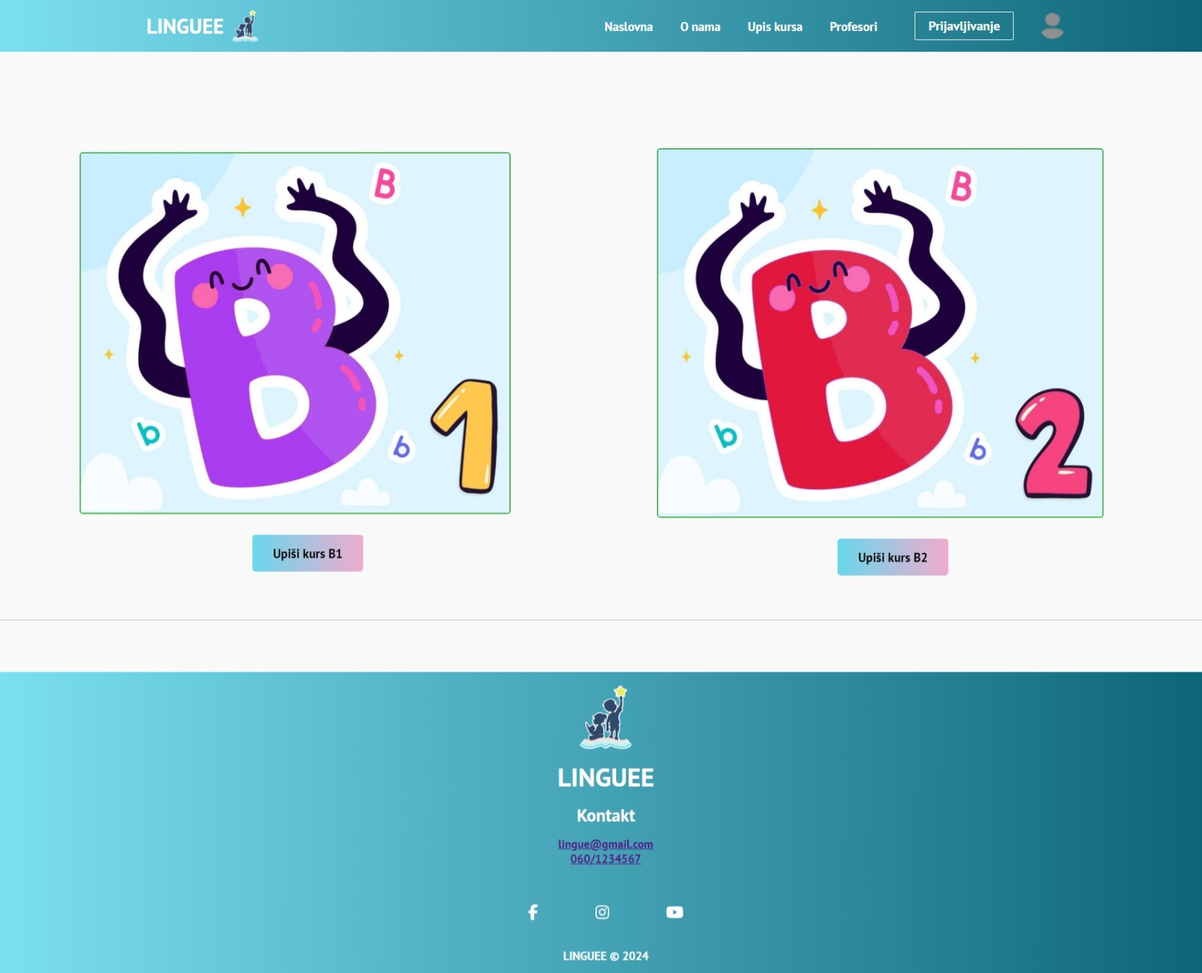

Slika 13– Odabir podnivoa B

## 5.2.1. Odabir lekcije

1. Kliknuti na jednu od slika za odabir lekcije.



Slika 14– Odabir lekcije

## 5.2.1.1. Prikaz lekcija (gramatika)

1. Kliknuti na jednu od slika za odabir gramatičke lekcije.(pdf format)



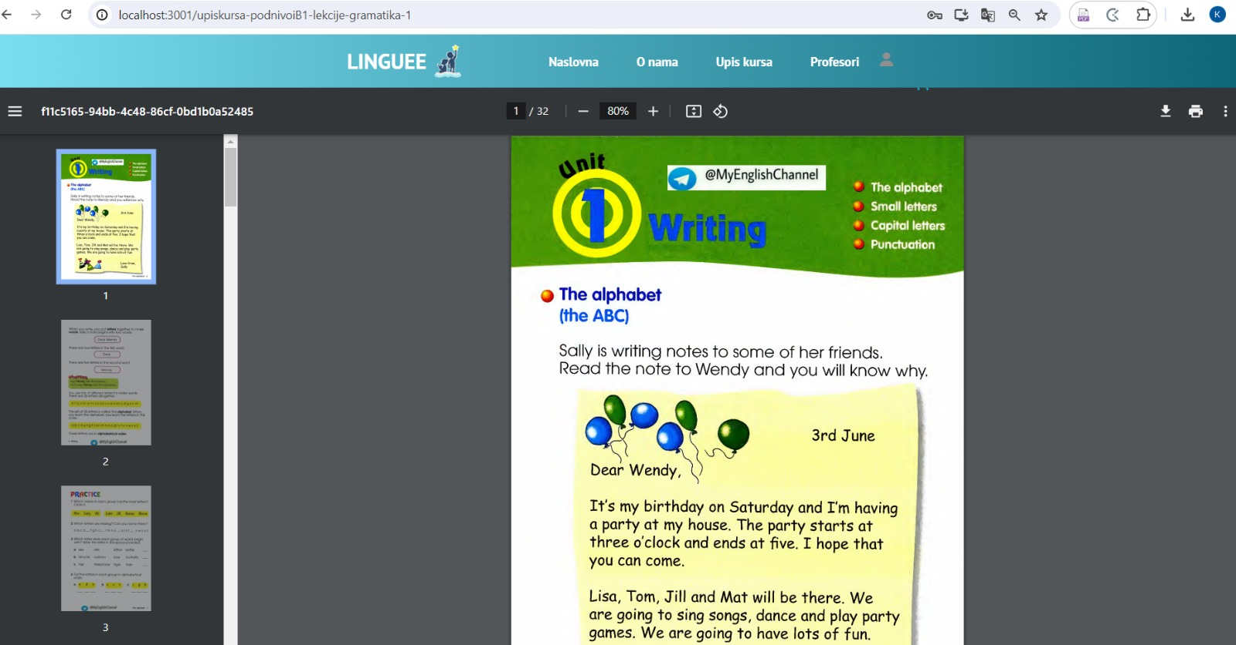 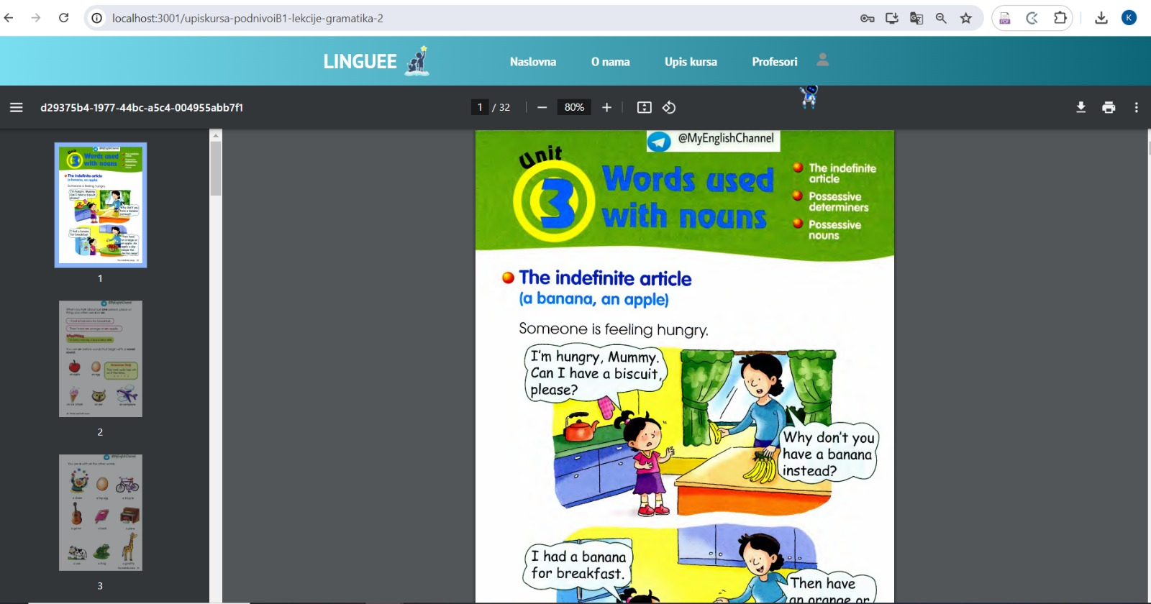

Slika 15– Gramatika

## 5.2.1.2. Prikaz lekcija (vokabular-video format)

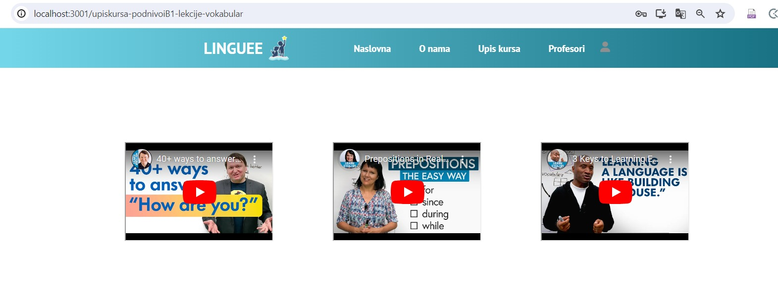

Slika 16– Vokabular

## 5.2.1.3. Prikaz lekcija (kviz)

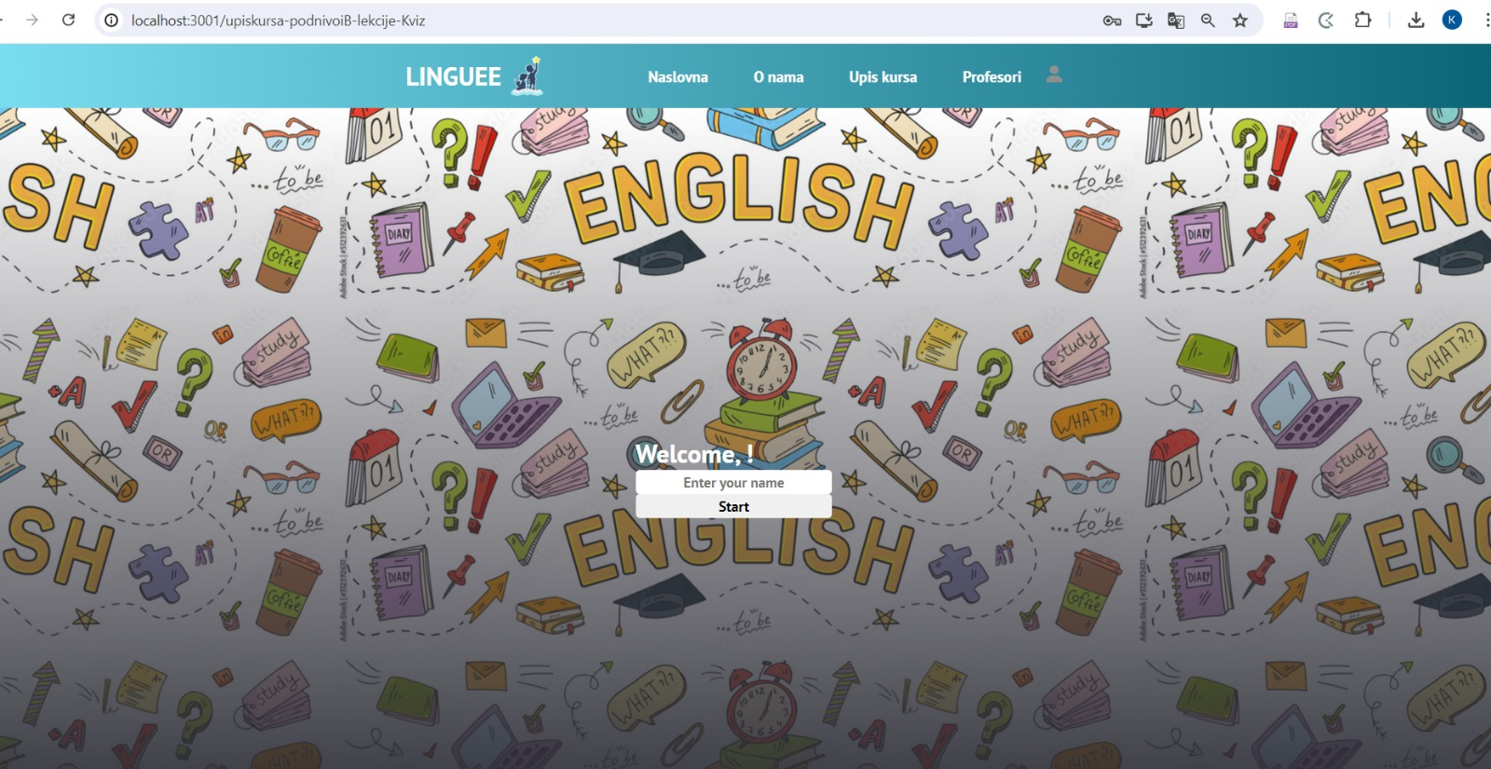 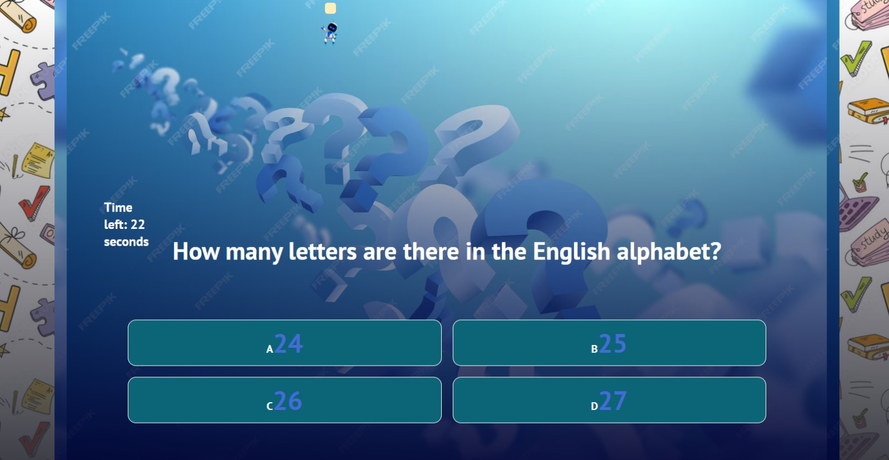

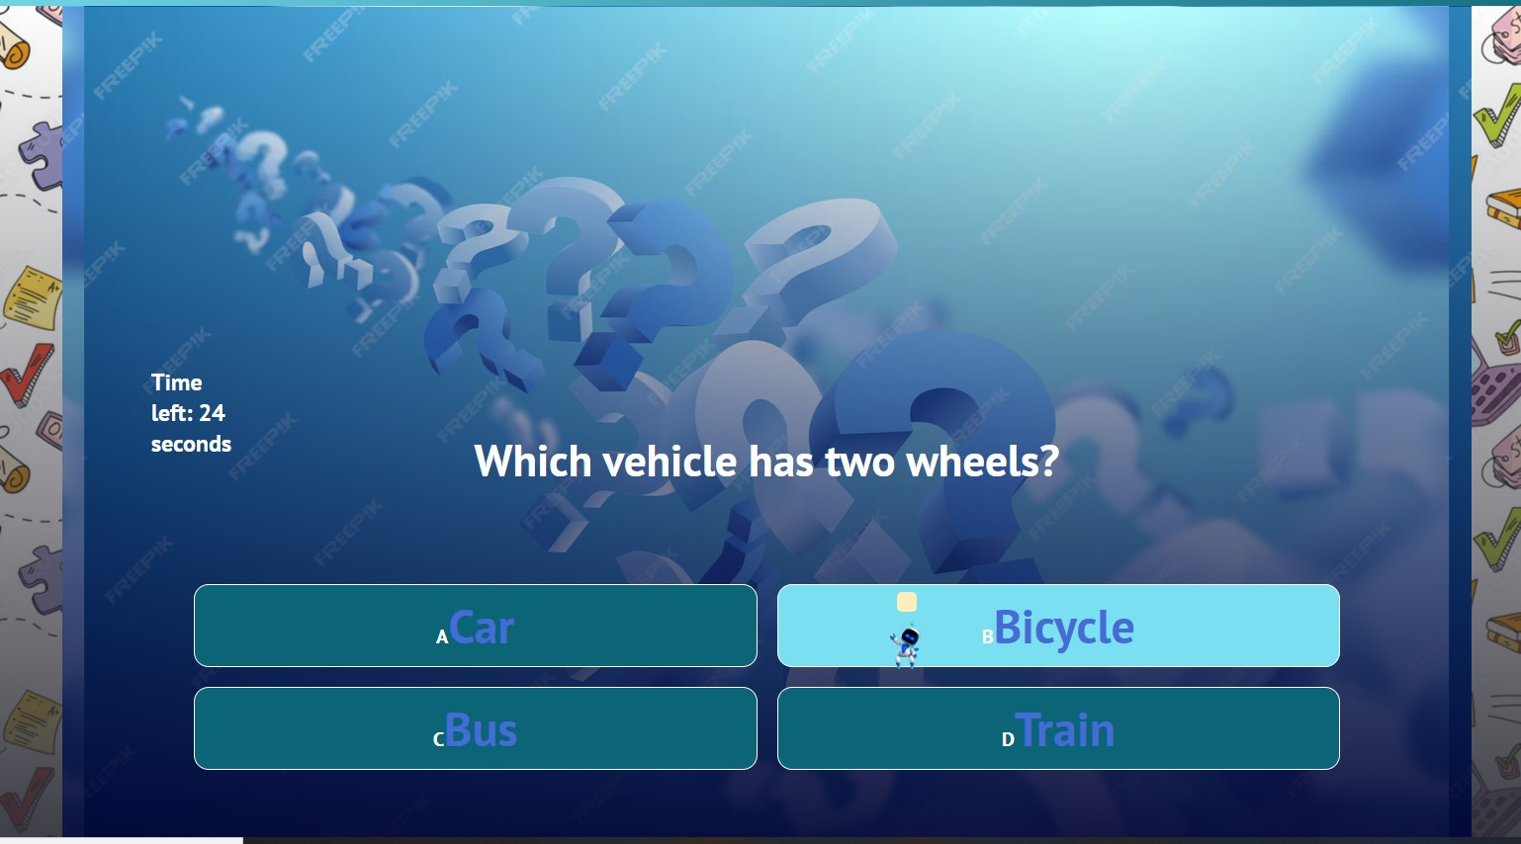 

Slika 17– Kviz

1. Uneti korisničko ime za pokretanje kviza i kliknuti dugme *start*.
2. Kada se prikaže pitanje kliknuti na konačan odgovor.
3. Nakon unošenja odgovora za poslednje pitanje ili pogrešnog odgovora izlazi poruka sa brojem osvojenih poena.
4. **Stranica Profesori**

Stranica Profesori web aplikacije prikazana je na sledećoj slici:

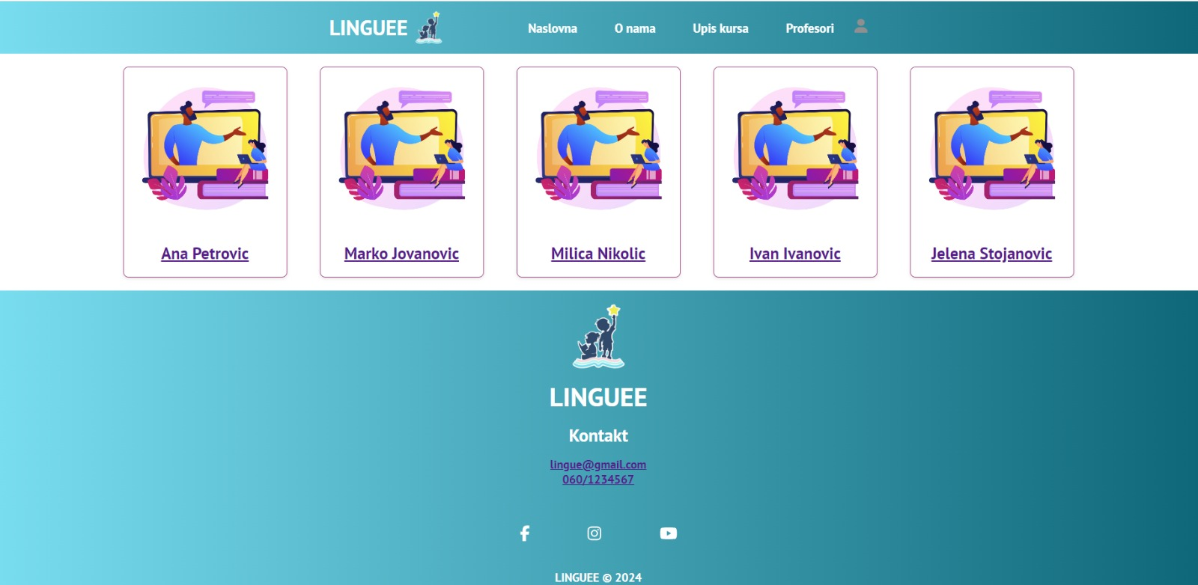

Slika 18– Stranica Profesori

1. Kliknuti na sliku profesora kako bi se videla njegova biografija i kako bi se zakazale konsultacije.

**6.1. Prikaz biografije profesora i zakazivanje konsultacija**

Konsultacije se zakazuju tako sto se nakon što ste odabrali odgovarajućeg profesora bira datum i vreme održavanja konsultacija. Konsultacije mogu zakazati samo roditelji i učenici i ako neki drugi prijavljeni korisnik pokuša da zakaže konsultacije dobiće poruku „Došlo je do greške prilikom zakazivanja konsultacija“. Ukoliko su konsultacije uspešno zakazane dobićete potvrdnu poruku sa neophodnim obaveštenjima. Ako ste odabrali termin koji nije između 08:00 i 17:00 časova dobićete poruku „Termin mora biti između 08:00 i 17:00 časova.“. Ukoliko ste izabrali termin koji je već zauzet dobićete poruku „Termin je već zauzet. Molimo izaberite drugi termin.“.Takođe konsultacije nije moguće zakazati u prošlosti.

1. Kliknuti na dugme kalendar i odabrati datum, a zatim i vreme. Zatim kliknuti na dugme zakaži konsultacije kako bi konsultacije bile zakazane.

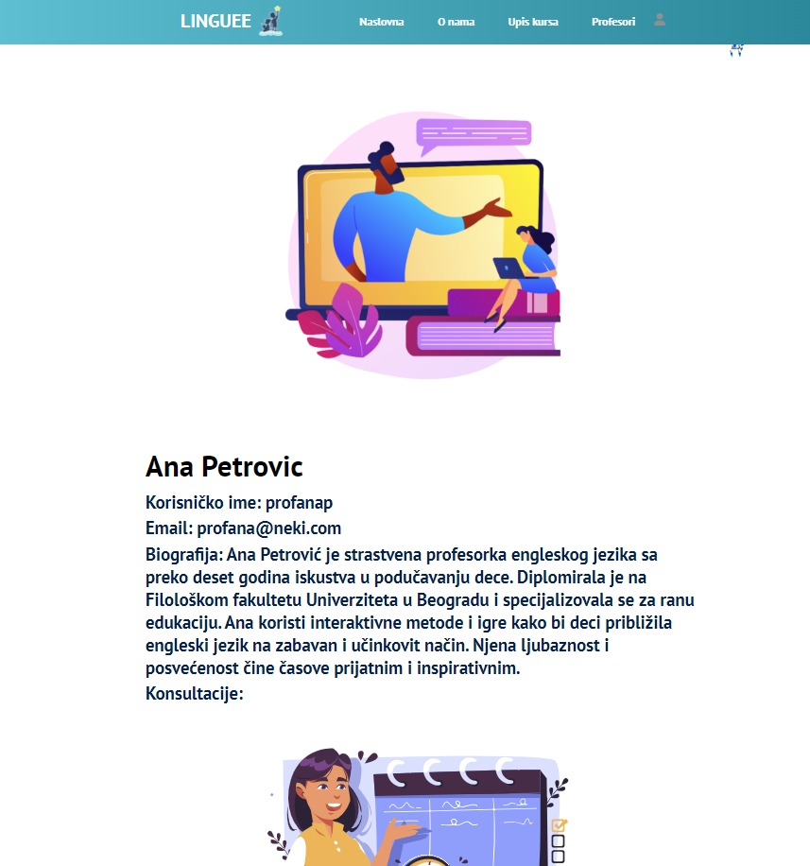 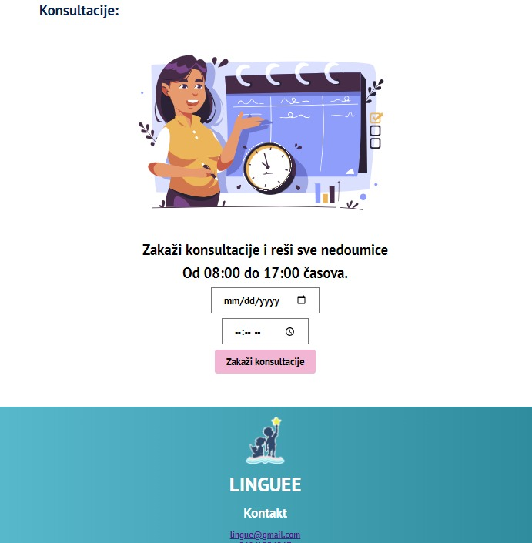

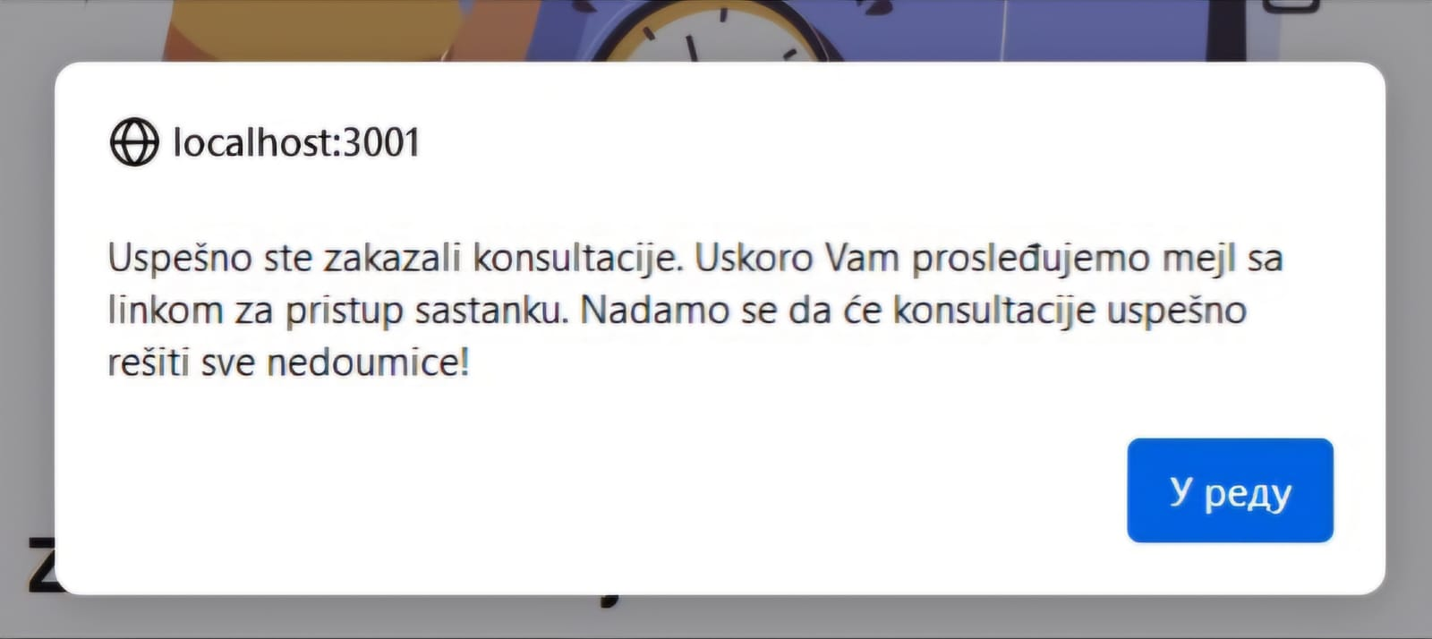





Slika 19– Biografije profesora i zakazivanje konsultacija

1. **Profili**

Stranica profili web aplikacije prikazani su na sledećoj slici (korisnik mora da bude prijavljen da bi se profil prikazao):

**7.1. Profil učenika**

1. Kliknuti na dugme *Prikaz Ocena* koje prikazuje opisne ocene učenika.
2. Kliknuti na dugme *Odjavi se* da bi se učenik odjavio.

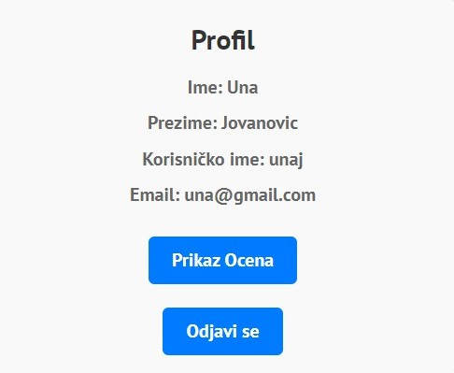

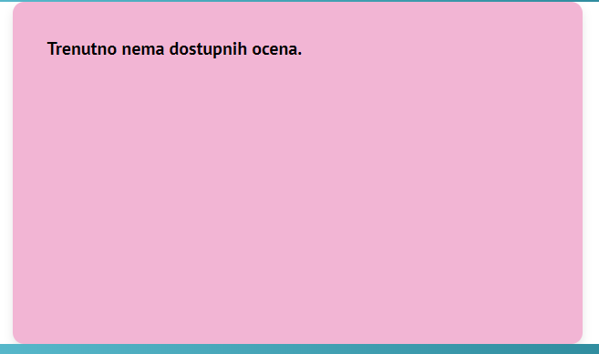 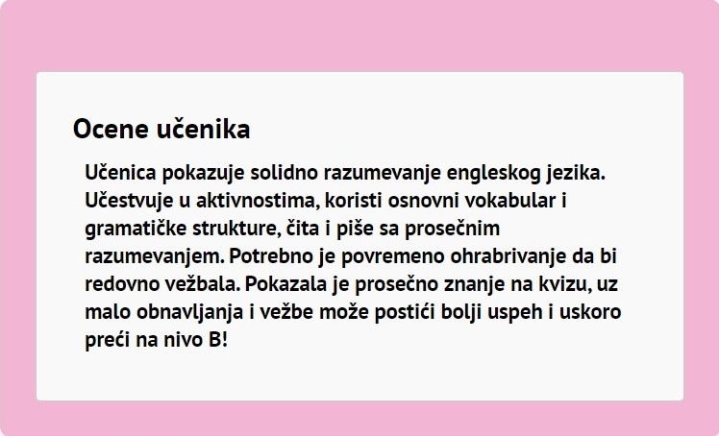

Slika 20– Profil učenika

**7.2 Profil roditelja(roditelj može videti ocene svog deteta)**

-Vaš roditelj može videti vaše ocene na osnovu vašeg korisničkog imena

1. Roditelj treba kliknuti na dugme *Pregled Ocena* kako bi imao uvid u ocene deteta.
2. Roditelj treba uneti korisničko ime deteta, a zatim kliknuti dugme *Prikaži ocene*.
3. Roditelj treba kliknuti na dugme *Odjavi se* da bi se odjavio sa svog profila.

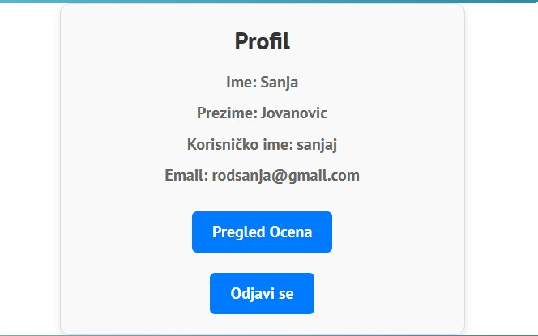 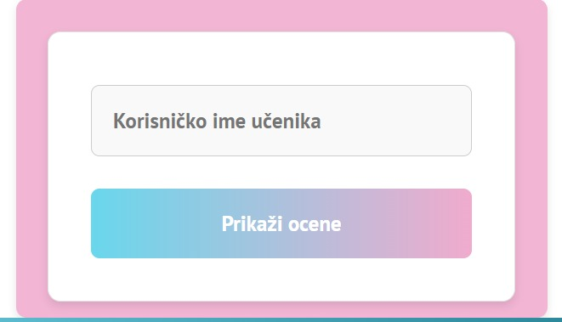

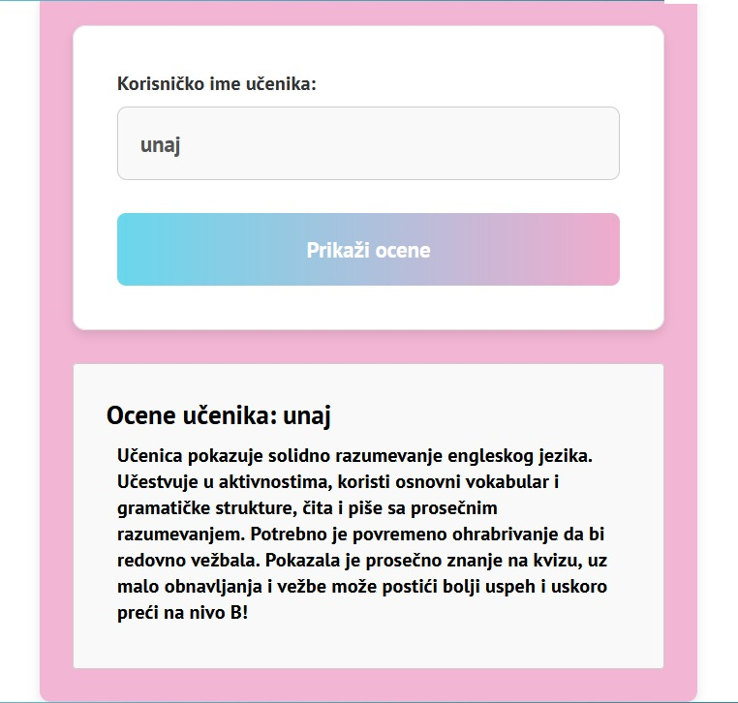

Slika 21– Profil roditelja

**7.3 Profil profesora(profesor može uneti ocene učenicima)**

-Vaš profesor može oceniti vaš rad na osnovu vašeg korisničkog imena

1. Profesor treba kliknuti na dugme *Dodaj ocenu* koje dodaje ocene učenika. Profesor ne može oceniti učenike koji nisu ostvarili rezultate na bar jednom od dva kviza. Ocene se upisuju tako što se prvo unese korisničko ime učenika i ide na dugme *Pronađi rezultate kviza*. Tada profesor ima uvid u rezultate kviza. Nakon ovoga profesor može uneti opisnu ocenu i kliknuti na dugme *Dodaj ocenu*.
2. Profesor treba kliknuti na dugme *Lista zakazanih konsultacija* gde može videti tabelu sa zakazanim konsultacijama i njihovo tačno vreme.
3. Profesor treba kliknuti na dugme *Odjavi se* da bi se odjavio sa svog profila.

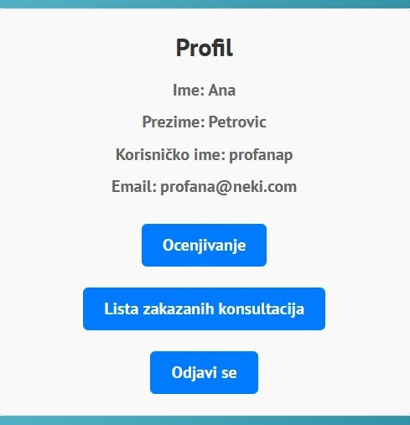

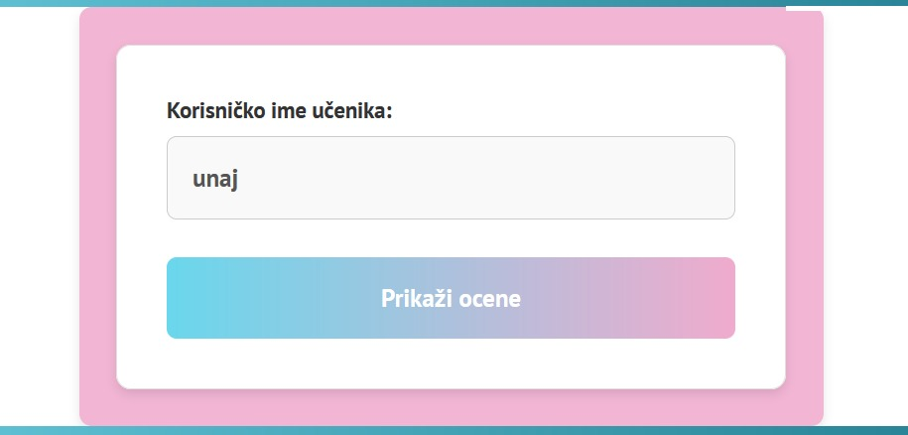 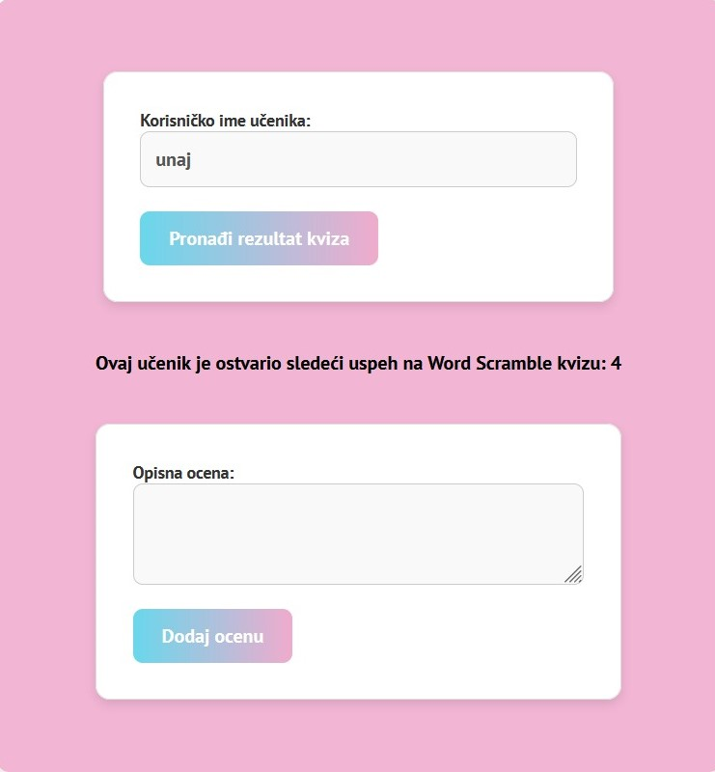

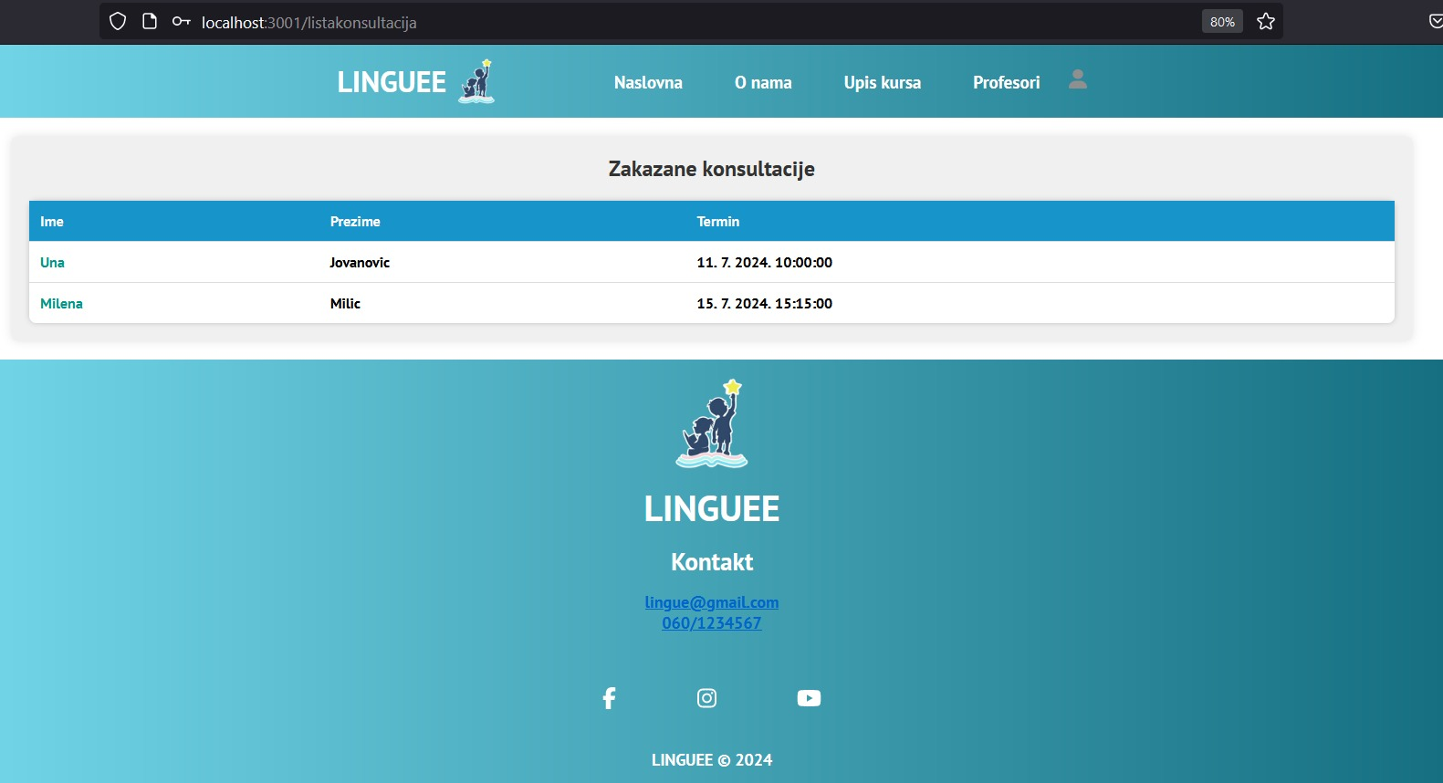

Slika 22– Profil profesora

**7.4 Profil admina(admin može ukloniti učenika sa nivoa)**

-Admin može da vas ukloni na osnovu postignutih rezultata(ukoliko je učenik uspešno završio oba kursa).

1. Admin treba kliknuti na dugme  *Dodaj lekcije* gde može uneti nove lekcije na sajt. Nakon odabira lekcije admin treba pritisnuti dugme *Upload*.
2. Admin treba kliknuti na dugme *Lista zakazanih konsultacija* gde može videti tabelu sa zakazanim konsultacijama i njihovo tačno vreme.
3. Admin treba kliknuti na dugme *Odjavi se* da bi se odjavio sa svog profila.

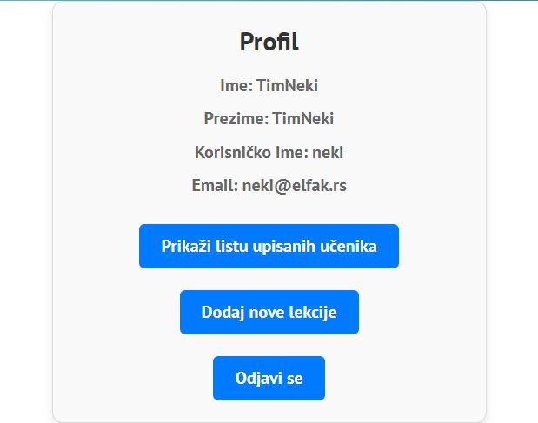

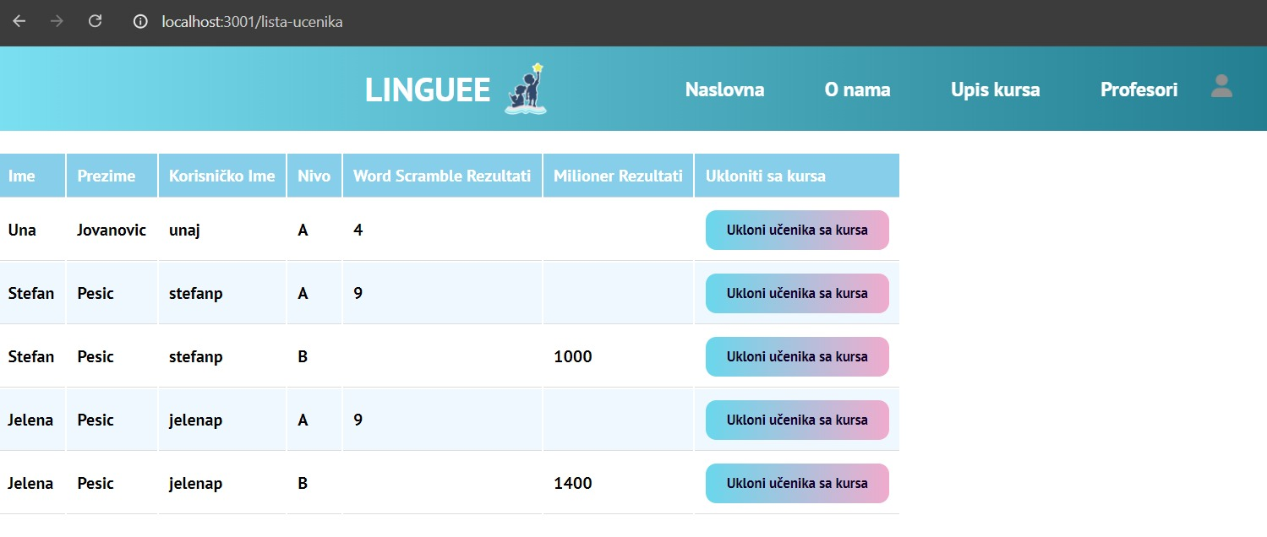

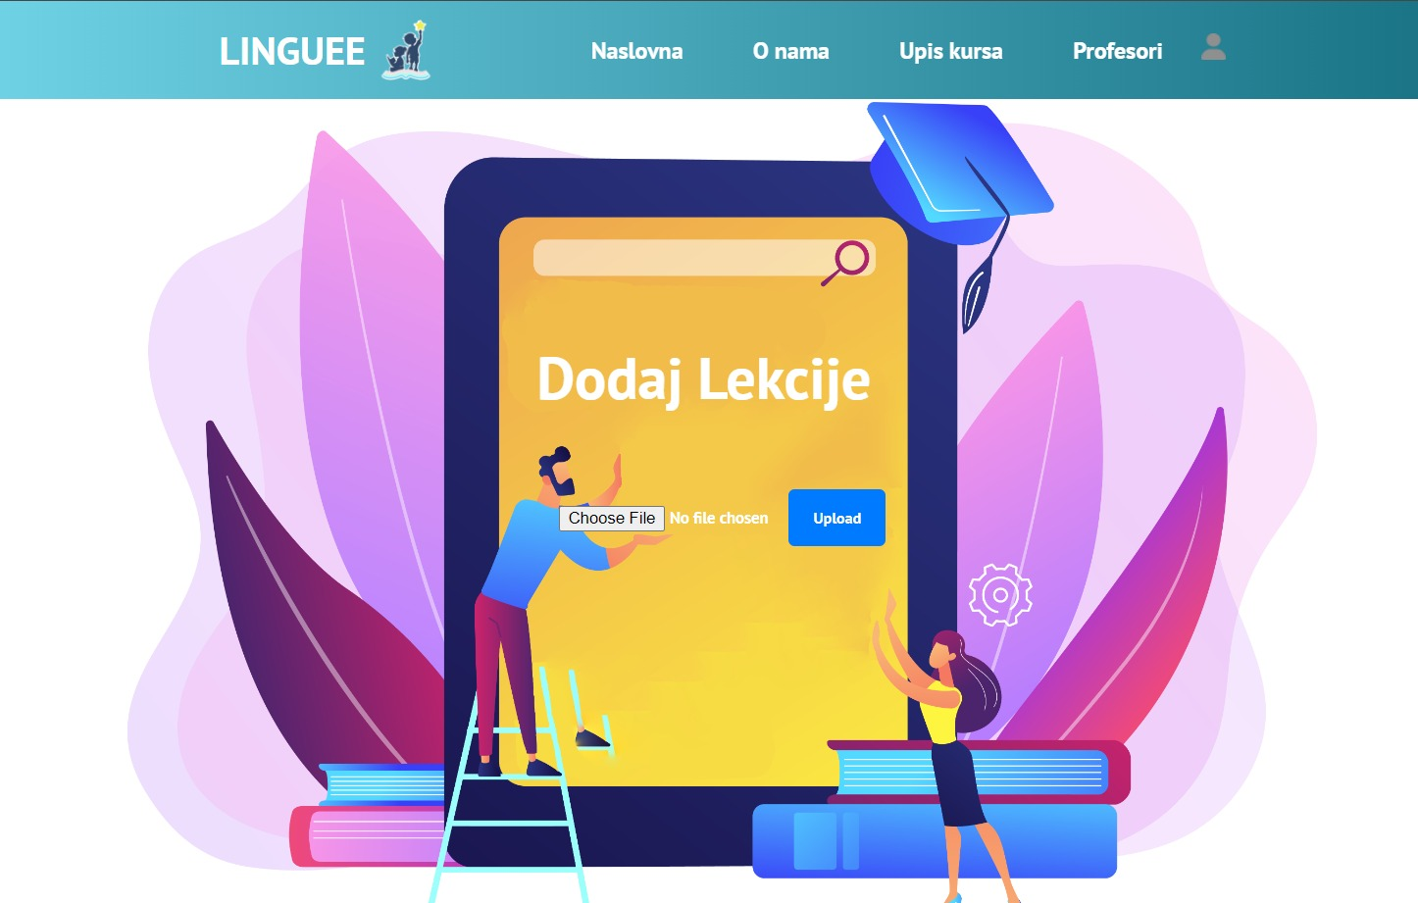 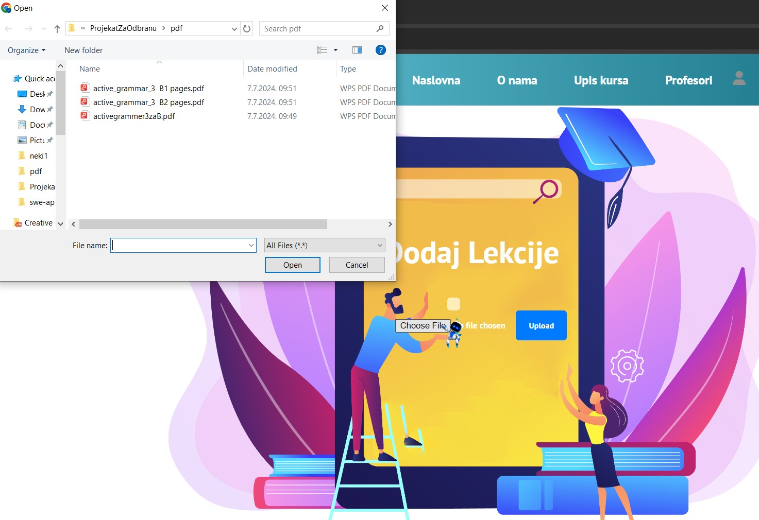

Slika 22– Profil admina

1. **Ocenjivanje učenika**

* Preduslov za ocenjivanje učenika je da učenik odradi kviz A. Ukoliko učenik nije odradio ni kviz A ni kviz B profesor nema mogućnost ocenjivanja.

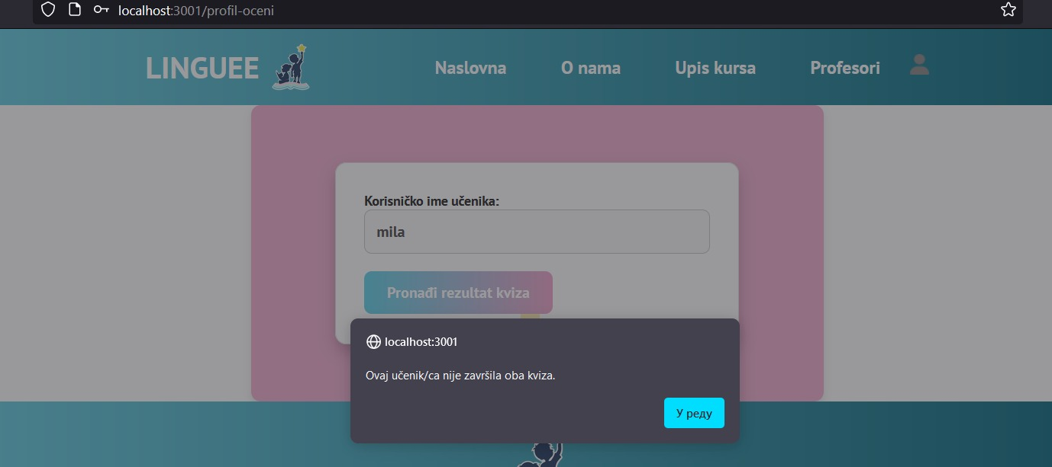

Slika 23– Ocenjivanje

* Ukoliko je učenik odradio kvizove, profesor popunjava formu za ocenjivanje. Forma za ocenjivanje se sastoji iz korisničkog imena i unosa opisne ocene. Profesor unosi opisne ocene u zavisnosti od prikazanih rezultata sa kvizova i održanih online konsultacija.



Slika 24– Ocenjivanje 2

* Nakon unošenja ocene učenik može videti svoje ocene na svom profilu u odeljku Pregled ocena.



Slika 25– Pregled ocene 1

* Nakon unošenja ocene uvid u ocene svog deteta imaju i roditelji. Forma za pregled ocena se sastoji iz korisničkog imena i prozora za prikaz ocena.



Slika 26– Pregled ocene 2

*Hvala na pažnji!*

~Linguee~

☺